Инженерная книга
Проект «Робот, который обнаруживает марсотрясение»

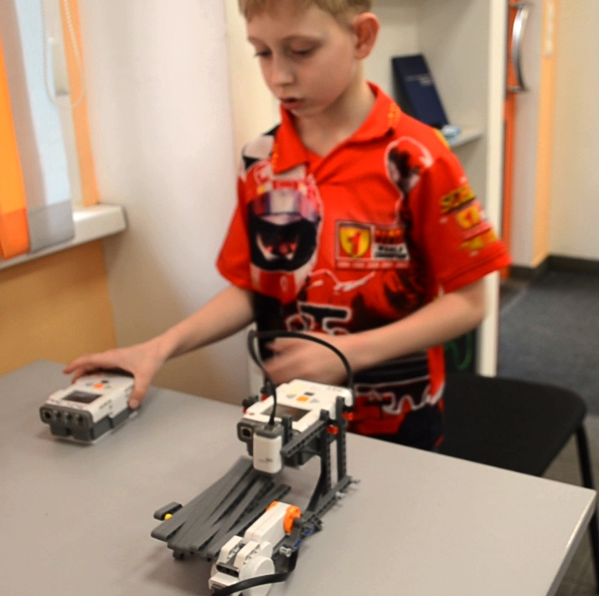

Команда «Lego Go»
МАОУ «ОУ Гимназия №10»

Оглавление
Цель проекта-------------------------------------------------------------3
Задачи проекта----------------------------------------------------------3
Конструкция робота---------------------------------------------------4
Алгоритм действий робота------------------------------------------8
Действия передатчика------------------------------------------------8
Действия приёмника--------------------------------------------------9

Состав команды:
- Яновский Вова ученик 3 класса Б гимназии №10 г. Красноярска, главный конструктор при создании робота
- Шульга Миша ученик 3 класса Б гимназии №10 г. Красноярска, главный программист при проектировании модели
- Ерошкин Никита ученик 3 класса Б гимназии №10 г. Красноярска, помощник при конструировании, программировании и съёмке ролика
Тренеры:
Петров Евгений Викторович и Балацкий Михаил Евгеньевич
Цель проекта:
Создать робота,который обнаруживает марсотрясение и отправляет сообщение sos на базу
Задачи проекта:
- Изучить блоки языка программирования NXT –G, ROBOLAB
- Рассмотреть разные алгоритмы программирования
- Сконструировать робота, который обнаруживает марсотрясение и передаёт сообщение на базу
- Рассмотреть разные варианты конструкции, доработать недостатки конструкции
Конструкция робота:
Робот состоит из передатчика и приёмника.
Передатчик
Передатчик имитирует марсотрясение и передаёт сигнал на приёмник. Передатчик оснащён сервомотором, NXT 2.0, датчиком касания
Этапы сборки передатчика:
- Создание части робота, имитирующей марсотрясение

- Соединение блока программирования с частью, имитирующей марсотрясение
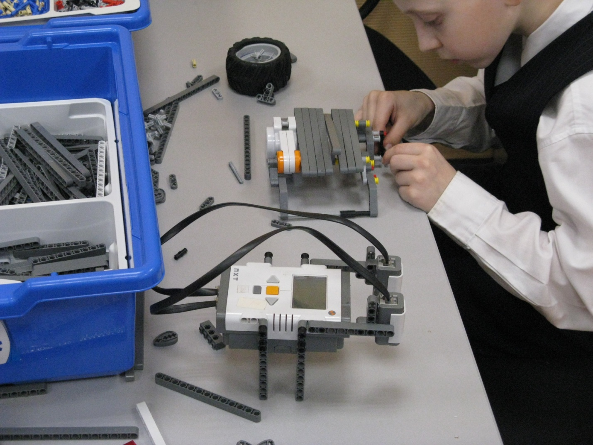

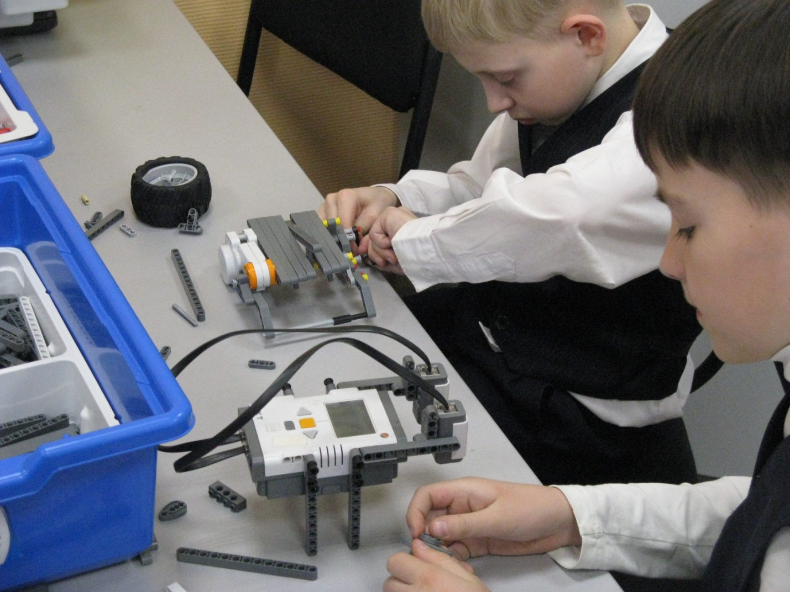
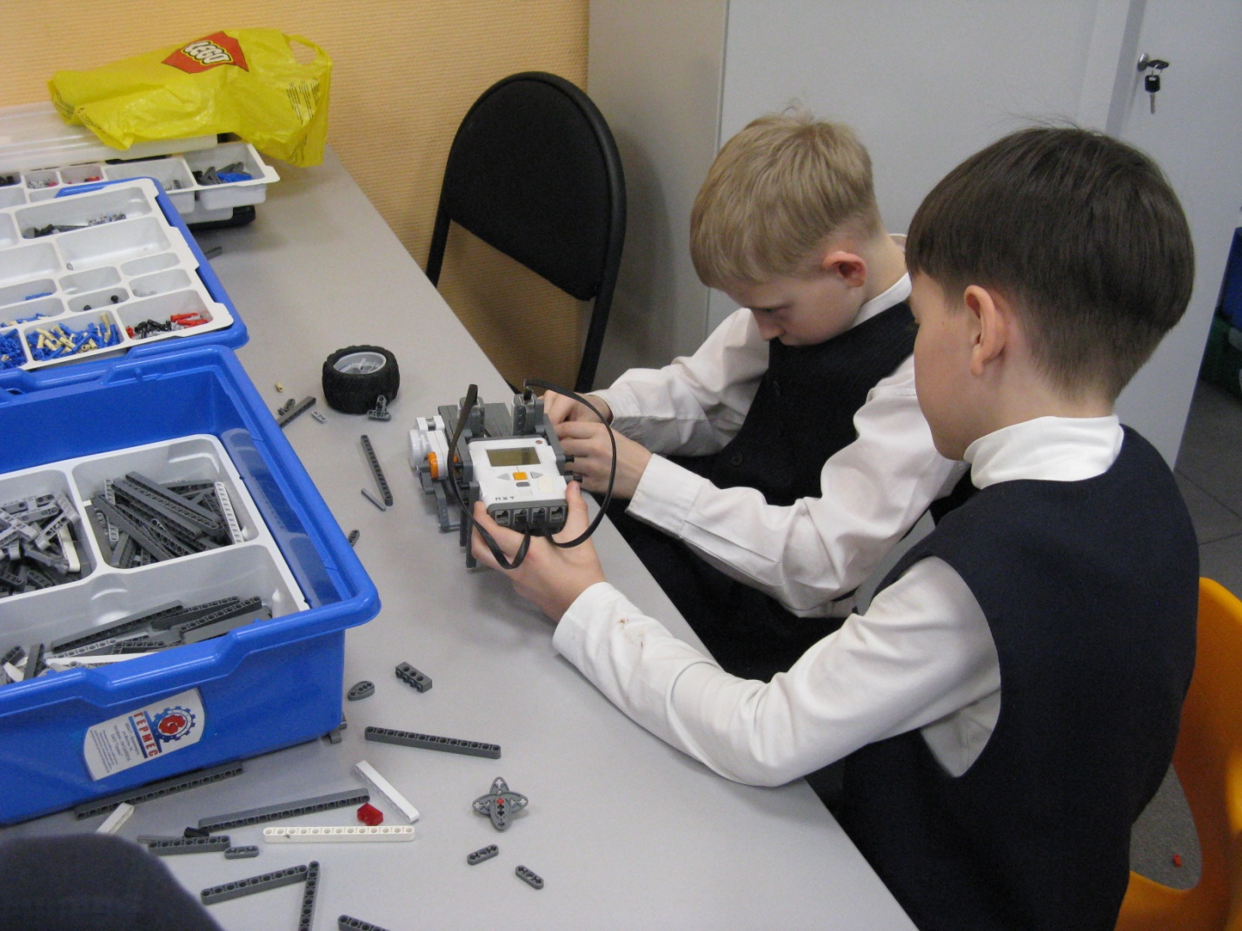

- Программирование передатчика

Приёмник
Приёмник с остоит из NXT, на экране которого показывается сообщение sos при получении сигнала передатчика.
Алгоритм работы
Передатчик имитирует марсотрясение, приводя в поочерёдное действие с помощью мотора детали конструктора (балки). Датчик касания срабатывает при касании движущихся деталей и передаёт сигнал приёмнику.
Блок №1 отвечает за имитацию марсотрясения (после включения робота через 5 секунд начинается марсотрясение), блок №2 позволяет обнаруживать марсотрясение, блок №3 отвечает за передачу сообщения на приёмник
3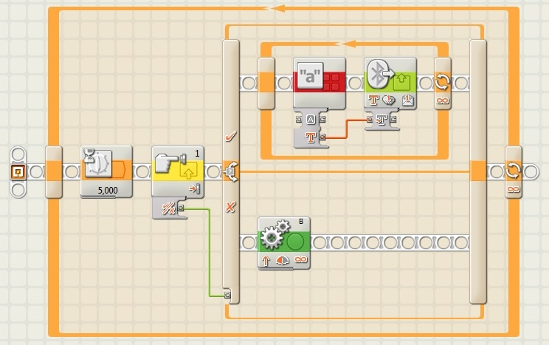
2
1
3
Приёмник получает сигнал передатчика и показывает на экране сообщение sos .
